МОДУЛЬ 1: Установка и настройка SQL Server
Что нужно сделать?
Установить SQL Server с именем Server_05 (где 05 — номер вашего места)
Включить смешанную аутентификацию (логин+пароль)
Установить пароль для sa: De_05
Написать скрипт, который сам создаст:
10 пользователей: user1...user10
10 баз данных: BD1...BD10
Привязку: user1 → только BD1 и т.д.
Служебную БД BD с таблицей Users, где хранятся логины и пароли
Упрощённое объяснение скрипта из модуля 1

USE master; -- Переключаемся на системную БД (чтобы создавать логины и БД)
GO

-- Объявляем переменные
DECLARE @UserCount INT = 10; -- Сколько пользователей
DECLARE @PasswordLength INT = 5; -- Длина пароля

-- ВРЕМЕННАЯ ТАБЛИЦА (существует только во время выполнения скрипта)
CREATE TABLE #TempUsers (
UserName NVARCHAR(50),
UserPassword NVARCHAR(50)
);
Генерация случайных паролей

-- Берём буквы и цифры
DECLARE @letters NVARCHAR(26) = 'abcdefghijklmnopqrstuvwxyz';
DECLARE @digits NVARCHAR(10) = '0123456789';
DECLARE @allchars NVARCHAR(36) = @letters + @digits;

-- Цикл от 1 до 10
WHILE @i <= @UserCount
BEGIN
-- Берём одну случайную букву
SET @password = SUBSTRING(@letters, ABS(CHECKSUM(NEWID())) % 26 + 1, 1);
-- Берём одну случайную цифру
SET @password = @password + SUBSTRING(@digits, ABS(CHECKSUM(NEWID())) % 10 + 1, 1);
-- Добавляем остальные 3 символа (буква или цифра)
...
-- Сохраняем во временную таблицу
INSERT INTO #TempUsers VALUES ('user' + CAST(@i AS NVARCHAR), @password);
END

Что значит ABS(CHECKSUM(NEWID())) % 26 + 1?
NEWID() — случайный идентификатор (типа GUID)
CHECKSUM() — превращает его в число
ABS() — модуль (убирает минус)
% 26 — остаток от деления на 26 (получаем число 0..25)
+ 1 — делаем от 1 до 26
Это имитация RAND(), но работает в любом месте SQL
Создание логинов (пользователей SQL Server)

EXEC ('CREATE LOGIN [' + @UserName + '] WITH PASSWORD = ''' + @UserPassword + ''', CHECK_POLICY = OFF');

EXEC() — выполняет строку как SQL-команду (динамический SQL)
CHECK_POLICY = OFF — отключаем проверку сложности пароля

Создание баз данных BD1...BD10

EXEC ('CREATE DATABASE [' + @DbName + ']');

Привязка пользователя к своей БД

EXEC ('
USE [' + @DbName + '];
CREATE USER [' + @UserName + '] FOR LOGIN [' + @UserName + '];
ALTER ROLE db_owner ADD MEMBER [' + @UserName + '];
');

CREATE USER — создаёт пользователя внутри конкретной БД
db_owner — даёт все права (можно читать, писать, удалять)

Служебная таблица Users

CREATE TABLE Users (
UserName NVARCHAR(50),
UserPassword NVARCHAR(50)
);
INSERT INTO Users SELECT UserName, UserPassword FROM #TempUsers;

МОДУЛЬ 2: Шифрование паролей
Зачем это нужно?
Хранить пароли в открытом виде — опасно. Их надо шифровать.
Как работает шифрование в SQL Server?

Упрощённый код шифрования

USE BD;
GO

-- 1. Создаём мастер-ключ (если нет)
CREATE MASTER KEY ENCRYPTION BY PASSWORD = 'Very$trongP@ssw0rd';

-- 2. Создаём сертификат (удостоверение)
CREATE CERTIFICATE UsersCert WITH SUBJECT = 'Для шифрования паролей';

-- 3. Создаём симметричный ключ
CREATE SYMMETRIC KEY UsersSymKey
WITH ALGORITHM = AES_256
ENCRYPTION BY CERTIFICATE UsersCert;

-- 4. Открываем ключ
OPEN SYMMETRIC KEY UsersSymKey DECRYPTION BY CERTIFICATE UsersCert;

-- 5. Шифруем пароли (обновляем таблицу)
UPDATE Users
SET UserPassword = EncryptByKey(Key_GUID('UsersSymKey'), UserPassword);

-- 6. Закрываем ключ
CLOSE SYMMETRIC KEY UsersSymKey;

Расшифровка (только для просмотра)

OPEN SYMMETRIC KEY UsersSymKey DECRYPTION BY CERTIFICATE UsersCert;
SELECT
UserName,
CONVERT(NVARCHAR(50), DecryptByKey(UserPassword)) AS DecryptedPassword
FROM Users;
CLOSE SYMMETRIC KEY UsersSymKey;

МОДУЛЬ 3: Бэкап и восстановление
Бэкап с динамическим именем файла

DECLARE @DateTime NVARCHAR(30) = CONVERT(NVARCHAR(10), GETDATE(), 120) + '_' + REPLACE(CONVERT(NVARCHAR(8), GETDATE(), 108), ':', '-');
DECLARE @FileName NVARCHAR(400) = 'C:\BUServer_01\Server01_' + @DateTime + '.bak';

BACKUP DATABASE BD TO DISK = @FileName WITH INIT;

GETDATE() — текущая дата и время
120 — формат ГГГГ-ММ-ДД
108 — формат ЧЧ:ММ:СС
REPLACE(..., ':', '-') — заменяем двоеточия на дефисы (чтобы имя файла было корректным)
Восстановление

RESTORE DATABASE BD_Restore
FROM DISK = 'C:\BUServer_01\Server01_2026-01-12_14-35-10.bak'
WITH
MOVE 'BD' TO 'C:\Program Files\...\BD_Restore.mdf',
MOVE 'BD_log' TO 'C:\Program Files\...\BD_Restore_log.ldf',
REPLACE;

МОДУЛЬ 4: ER-диаграмма и таблицы
Сущности (таблицы)
Таблица | Содержит | Первичный ключ
Products | Продукция | ProductID
Materials | Материалы | MaterialID
Component | Связь продукта с материалами | ComponentID
Customers | Клиенты | CustomerID
Price | Цены на продукцию | PriceID
Orders | Заказы (шапка) | OrderID
OrderItem | Товары в заказе (строки) | OrderItemID
Связи (FK)
Component.ProductID → Products.ProductID
Component.MaterialID → Materials.MaterialID
OrderItem.OrderID → Orders.OrderID
OrderItem.ProductID → Products.ProductID
OrderItem.PriceID → Price.PriceID
Формулы из задания
Стоимость материала = Количество материала * Цена материала
Сумма заказа = сумма по всем строкам Количество * Цена

МОДУЛЬ 5: Хранимая процедура и триггер

Часть 1. Хранимая процедура (Stored Procedure)
Что это вообще такое?
Хранимая процедура — это как программа внутри базы данных. Вы пишете код один раз, сохраняете его под именем, а потом просто вызываете по имени.
Аналогия из жизни:
Обычный SQL-запрос — это как каждый раз писать рецепт на салфетке
Хранимая процедура — это как записать рецепт в кулинарную книгу и потом просто говорить: «Сделай салат Оливье»
Задача из экзамена
Создайте процедуру, которая выводит: общее количество заказов, общее количество заказанной продукции, общую сумму заказов и заказчика за определенный период
ПОСТРОЧНЫЙ РАЗБОР КОДА

CREATE PROCEDURE sp_GetOrdersSummaryOptimized

CREATE PROCEDURE — команда создания процедуры
sp_GetOrdersSummaryOptimized — имя процедуры
sp — часто ставят в начале (от Stored Procedure)
GetOrdersSummary — понятное название (получить сводку по заказам)
Optimized — оптимизированная версия

@DateStart DATE, -- Параметр: начало периода
@DateEnd DATE -- Параметр: конец периода

@ — знак переменной в SQL
DATE — тип данных (только дата, без времени)
Эти параметры передаёт пользователь при вызове

AS
BEGIN

AS — начало тела процедуры
BEGIN ... END — блок кода (как фигурные скобки {} в C#/Java)

SET NOCOUNT ON;

Что делает: Отключает сообщение типа «(5 строк затронуто)»
Зачем: Для скорости и чистоты вывода

SELECT
c.CustomerName AS Customer,

SELECT — выбрать данные
c.CustomerName — поле из таблицы Customers (алиас c)
AS Customer — переименовываем колонку в выводе (как псевдоним)

COUNT(DISTINCT o.OrderID) AS TotalOrdersCount,

COUNT() — функция подсчёта количества
DISTINCT — только уникальные значения (без дубликатов)
o.OrderID — поле из таблицы Orders (алиас o)
Почему нужен DISTINCT?
Один заказ может содержать несколько товаров. Если сделать просто COUNT(o.OrderID), то один и тот же заказ посчитается столько раз, сколько в нём товаров. DISTINCT говорит: «посчитай каждый заказ только один раз».

SUM(oi.OrderItemQuantity) AS TotalProductsQuantity,

SUM() — суммирует значения
oi.OrderItemQuantity — количество товара в позиции заказа
Итог: общее количество всех товаров во всех заказах

SUM(oi.OrderItemQuantity * oi.OrderItemPrice) AS TotalOrdersAmount

Умножаем количество на цену (получаем сумму по каждой позиции)
Суммируем всё — получаем общую сумму заказов

FROM Orders o

FROM — из какой таблицы берём данные
Orders — таблица заказов (шапка)
o — сокращённое имя (алиас) для этой таблицы

INNER JOIN OrderItem oi ON o.OrderID = oi.OrderID

Объяснение на пальцах:
У нас есть две таблицы: Orders (шапка заказа) и OrderItem (товары в заказе)
Мы хотим соединить их так, чтобы к каждому заказу прицепить его товары
ON o.OrderID = oi.OrderID — условие: номер заказа в шапке равен номеру заказа в позиции
Визуализация:
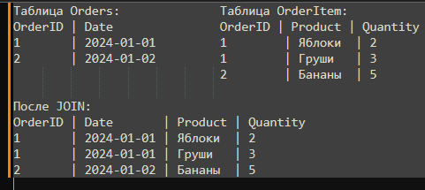

INNER JOIN Customers c ON oi.CustomerID = c.CustomerID

Присоединяем таблицу клиентов, чтобы узнать имя заказчика
oi.CustomerID — из таблицы позиций заказа
c.CustomerID — из таблицы клиентов

WHERE o.OrderDate BETWEEN @DateStart AND @DateEnd

WHERE — условие фильтрации
BETWEEN ... AND ... — между двумя датами (включительно)
Берём только заказы, которые попадают в интервал, который передал пользователь

GROUP BY c.CustomerID, c.CustomerName

GROUP BY — группировка (сворачиваем данные по клиентам)
Все заказы одного клиента собираются в одну строку результата
Что произойдёт без GROUP BY?
SQL выдаст ошибку, потому что COUNT и SUM работают со всеми строками, а вы хотите получить их для каждого клиента — надо явно сказать: «группируй по клиентам».

ORDER BY c.CustomerName;

ORDER BY — сортировка результата
По имени клиента в алфавитном порядке

END;
GO

END — конец блока процедуры
GO — разделитель пакетов (скажите SQL Server: "выполни предыдущий код")
Как вызвать процедуру?

EXEC sp_GetOrdersSummaryOptimized @DateStart = '2024-01-01', @DateEnd = '2024-12-31';
Или короче:

EXEC sp_GetOrdersSummaryOptimized '2024-01-01', '2024-12-31';

Что выдаст процедура?
Customer | TotalOrdersCount | TotalProductsQuantity | TotalOrdersAmount
ООО Ромашка | 3 | 45 | 15000.00
ИП Иванов | 2 | 12 | 3200.00

Часть 2. Триггер (Trigger)
Что это такое?
Триггер — это код, который выполняется АВТОМАТИЧЕСКИ, когда что-то происходит с таблицей (вставка, обновление, удаление).
Аналогия: Как автоматическое включение света, когда вы открываете дверь холодильника. Вы не нажимаете кнопку — всё происходит само.
Задача из экзамена
Создать триггер, который автоматически рассчитывает итоговую сумму заказа после его оформления
ПОСТРОЧНЫЙ РАЗБОР КОДА

CREATE TRIGGER trg_CalculateOrderItemPrice

CREATE TRIGGER — команда создания триггера
trg_CalculateOrderItemPrice — имя (trg = trigger)

ON OrderItem

На какой таблице «висит» триггер
Он будет срабатывать, когда меняется таблица OrderItem (позиции заказа)

AFTER INSERT, UPDATE

AFTER — ПОСЛЕ того, как вставка/обновление произошли
INSERT — когда добавляют новую строку
UPDATE — когда изменяют существующую

AS
BEGIN
SET NOCOUNT ON;

(То же, что в процедуре — отключаем лишние сообщения)
САМОЕ ВАЖНОЕ ПОНЯТИЕ В ТРИГГЕРАХ
SQL Server создаёт две специальные виртуальные таблицы:
Таблица | Что содержит
inserted | Новые строки (при INSERT) или новые версии строк (при UPDATE)
deleted | Старые версии строк (при UPDATE) или удалённые строки (при DELETE)
Запомните: inserted — это то, что только что добавили или изменили.

UPDATE oi
SET oi.OrderItemPrice = ( ... ) * oi.OrderItemQuantity
FROM OrderItem oi
INNER JOIN inserted i ON oi.OrderItemID = i.OrderItemID;

Что здесь происходит по шагам:
Мы говорим SQL Server: «Обнови таблицу OrderItem»
Обновлять будем только те строки, которые есть в виртуальной таблице inserted
Соединяем OrderItem с inserted по идентификатору строки
Для каждой такой строки пересчитываем цену
Разберём подзапрос, который вычисляет цену:

(
SELECT SUM(m.MaterialPrice * c.MaterialQuantity) * 1.3
FROM Component c
JOIN Materials m ON c.MaterialID = m.MaterialID
WHERE c.ProductID = oi.ProductID
) * oi.OrderItemQuantity

По шагам для конкретного примера:
Допустим, заказали Стул в количестве 2 штуки.
Материал | Норма расхода (MaterialQuantity) | Цена материала (MaterialPrice)
Дуб | 0.5 м³ | 5000 руб/м³
Краска | 0.1 л | 200 руб/л
Винты | 4 шт | 5 руб/шт
Сначала SUM(m.MaterialPrice * c.MaterialQuantity):
Дуб: 5000 × 0.5 = 2500 руб
Краска: 200 × 0.1 = 20 руб
Винты: 5 × 4 = 20 руб
Итого себестоимость = 2540 руб
* 1.3 — наценка 30%:
2540 × 1.3 = 3302 руб (цена единицы)
* oi.OrderItemQuantity (количество заказанных стульев = 2):
3302 × 2 = 6604 руб (цена всей позиции)
Вторая часть триггера — обновление суммы заказа:

UPDATE o
SET o.TotalAmount = (
SELECT SUM(OrderItemPrice)
FROM OrderItem
WHERE OrderID = o.OrderID
)
FROM Orders o
WHERE o.OrderID IN (SELECT DISTINCT OrderID FROM inserted);

По шагам:
Найти все заказы, у которых изменились позиции (через SELECT DISTINCT OrderID FROM inserted)
Для каждого такого заказа:
Сложить все OrderItemPrice из таблицы позиций
Записать эту сумму в поле TotalAmount таблицы Orders
Пример:
У заказа №1 было две позиции:
Стул: 6604 руб
Стол: 10000 руб
Триггер посчитает: 6604 + 10000 = 16604 руб и запишет в Orders.TotalAmount
Зачем нужна строчка SELECT DISTINCT OrderID FROM inserted?
Если одной командой INSERT добавили 5 позиций из разных заказов:
В inserted будет 5 строк
SELECT OrderID вернёт 5 значений (могут повторяться)
SELECT DISTINCT OrderID вернёт только уникальные номера заказов (например, 2 заказа вместо 5 строк)
Так мы обновим сумму только нужных заказов, а не всех подряд
Как проверить, что триггер работает?

-- Вставляем новый заказ
INSERT INTO Orders (OrderDate) VALUES ('2024-06-14');
-- Получили OrderID = 100 (допустим)

-- Вставляем позицию (триггер сработает автоматически)
INSERT INTO OrderItem (OrderID, ProductID, OrderItemQuantity)
VALUES (100, 1, 2);

-- Проверяем, посчиталась ли цена
SELECT * FROM OrderItem WHERE OrderID = 100;
SELECT * FROM Orders WHERE OrderID = 100;

МОДУЛЬ 6: Архивирование заказов
Зачем это нужно?
Когда таблица становится очень большой (миллионы строк), она начинает работать медленно. Старые данные можно перенести в архивную таблицу, а из рабочей удалить.
Задача из экзамена
Создать архивную таблицу с именем, содержащим месяц (например, Orders_2024_01), перенести туда заказы за указанный месяц и удалить их из основной таблицы.
ПОСТРОЧНЫЙ РАЗБОР КОДА

CREATE PROCEDURE sp_ArchiveOrdersByMonth
@Year INT,
@Month INT
Создаём процедуру, которая принимает год и месяц (числами)

AS
BEGIN
SET NOCOUNT ON;

DECLARE @ArchiveTableName NVARCHAR(100);
DECLARE @SQL NVARCHAR(MAX);
DECLARE @DateStart DATE;
DECLARE @DateEnd DATE;

Объявляем переменные
NVARCHAR(MAX) — строка неограниченной длины (для динамического SQL)

SET @DateStart = DATEFROMPARTS(@Year, @Month, 1);

DATEFROMPARTS(год, месяц, день) — создаёт дату
Если передали @Year = 2024, @Month = 1 → получим 2024-01-01

SET @DateEnd = EOMONTH(@DateStart);
EOMONTH() — End Of Month (последний день месяца)
Если @DateStart = 2024-01-01 → получим 2024-01-31

SET @ArchiveTableName = 'Orders_' + CAST(@Year AS NVARCHAR) + '_' + RIGHT('0' + CAST(@Month AS NVARCHAR), 2);

Разберём эту страшную строчку:
Часть Результат для @Year=2024, @Month=1
'Orders_' | "Orders_"
CAST(@Year AS NVARCHAR) | "2024"
'_' | "_"
CAST(@Month AS NVARCHAR) | "1"
'0' + CAST(@Month AS NVARCHAR) | "01"
RIGHT('01', 2) | "01"
Итог: "Orders_2024_01"
Зачем всё это с RIGHT?
Чтобы месяц всегда был двузначным: 01, 02, 03... а не 1, 2, 3. Иначе имена будут несортированные.

BEGIN TRY
BEGIN TRANSACTION;

BEGIN TRY — начинаем блок, где могут быть ошибки
BEGIN TRANSACTION — начинаем транзакцию (группа операций, которые выполнятся все вместе или никак)

IF NOT EXISTS (SELECT * FROM INFORMATION_SCHEMA.TABLES WHERE TABLE_NAME = @ArchiveTableName)

Проверяем, существует ли таблица с таким именем
INFORMATION_SCHEMA.TABLES — системное представление со списком всех таблиц

BEGIN
SET @SQL = '
CREATE TABLE ' + QUOTENAME(@ArchiveTableName) + ' (
OrderID INT PRIMARY KEY,
OrderDate DATE,
TotalAmount MONEY,
ArchiveDate DATETIME DEFAULT GETDATE()
)
';
EXEC sp_executesql @SQL;
END

QUOTENAME() — ставит квадратные скобки вокруг имени (например [Orders_2024_01])
Зачем? Чтобы в имени таблицы можно было использовать пробелы и спецсимволы
DEFAULT GETDATE() — при вставке автоматически ставит текущую дату и время
EXEC sp_executesql @SQL — выполняет динамический SQL

SET @SQL = '
INSERT INTO ' + QUOTENAME(@ArchiveTableName) + ' (OrderID, OrderDate, TotalAmount)
SELECT OrderID, OrderDate, TotalAmount
FROM Orders
WHERE OrderDate >= @StartDate AND OrderDate <= @EndDate
';

EXEC sp_executesql @SQL,
N'@StartDate DATE, @EndDate DATE',
@StartDate = @DateStart, @EndDate = @DateEnd;

Почему два способа передачи параметров?
В первом случае мы просто склеивали строки (опасно для SQL-инъекций, но с именами таблиц иначе нельзя)
Во втором случае мы используем параметризованный запрос (безопасно для значений)

DELETE FROM OrderItem
WHERE OrderID IN (
SELECT OrderID FROM Orders
WHERE OrderDate >= @DateStart AND OrderDate <= @DateEnd
);

Почему сначала удаляем OrderItem?
Это таблица «много» (позиции заказа). У неё есть внешний ключ на Orders. Если сначала удалить заказ из Orders, то позиции останутся висеть в воздухе — будет ошибка.
Правило: Сначала удаляй «детей», потом «родителя».

DELETE FROM Orders
WHERE OrderDate >= @DateStart AND OrderDate <= @DateEnd;
Удаляем сами заказы.

COMMIT TRANSACTION;

Всё прошло успешно — сохраняем изменения навсегда.

END TRY
BEGIN CATCH
IF @@TRANCOUNT > 0 ROLLBACK TRANSACTION;
PRINT 'Ошибка: ' + ERROR_MESSAGE();
END CATCH

@@TRANCOUNT — счётчик активных транзакций
Если >0 — значит, транзакция ещё открыта, и мы её откатываем (ROLLBACK)
ERROR_MESSAGE() — текст ошибки
PRINT — выводим сообщение (увидите в сообщениях SSMS)
Как вызвать процедуру?

EXEC sp_ArchiveOrdersByMonth @Year = 2024, @Month = 1;
Как проверить результат?

-- Посмотреть архив
SELECT * FROM Orders_2024_01;

-- Убедиться, что заказы за январь удалены из рабочей таблицы
SELECT * FROM Orders WHERE OrderDate BETWEEN '2024-01-01' AND '2024-01-31';

МОДУЛЬ 7: C# приложение
Спартак говорит во время создания выбрать тип проекта «Приложение Windows Form (Майкрософт)», лучше выбрать «Приложение Windows Form (.NET Framework)», так как в нём проще подключить БД к форме, единственно нужно будет создать отдельно представления, но это можно сделать через конструктор представлений
Ниже представлены скриншоты как создать представления через конструктор
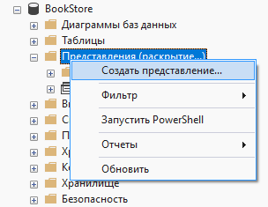
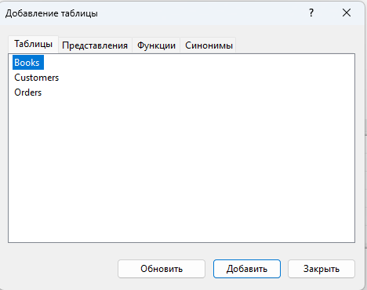
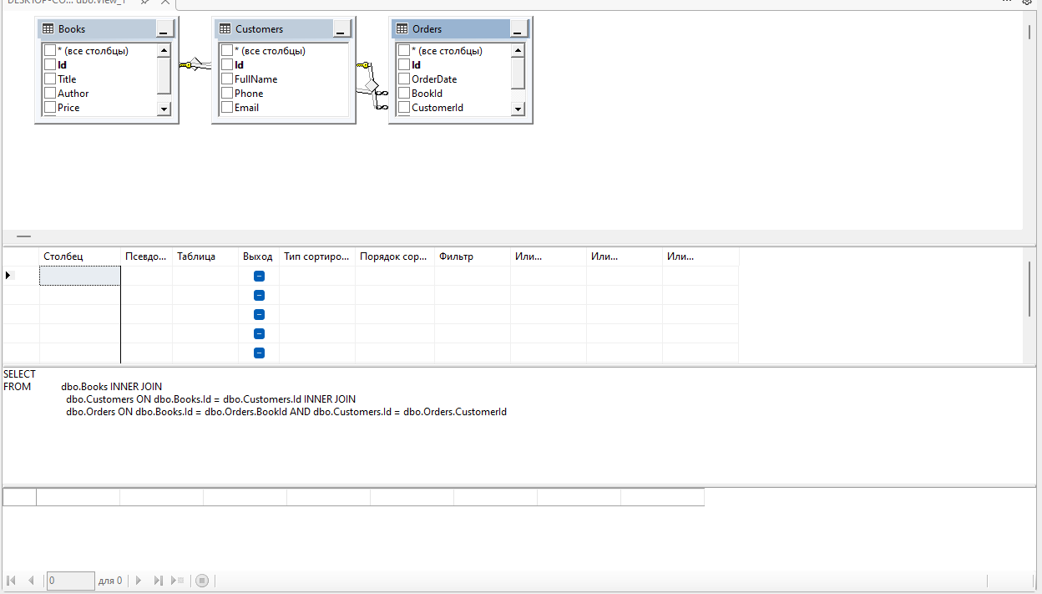
Далее тут как в access.
Ниже представлены скриншоты как добавить источники данных для формы
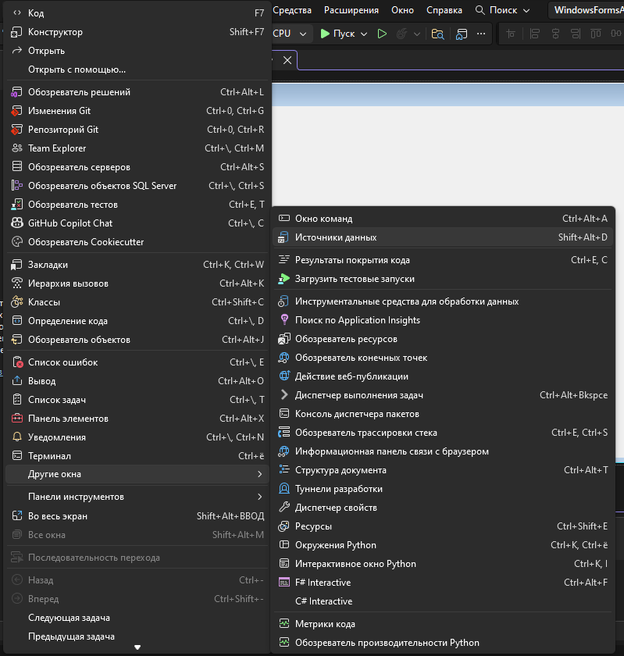
Первым делом откройте окно «Источники данных»
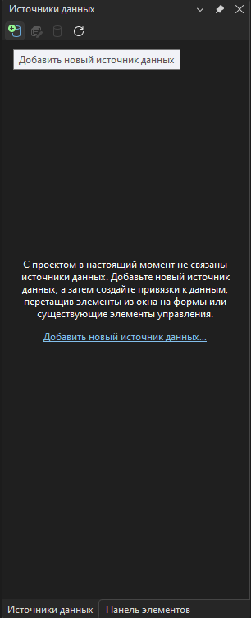
Далее нажмите на кнопку «Добавить новый источник данных»
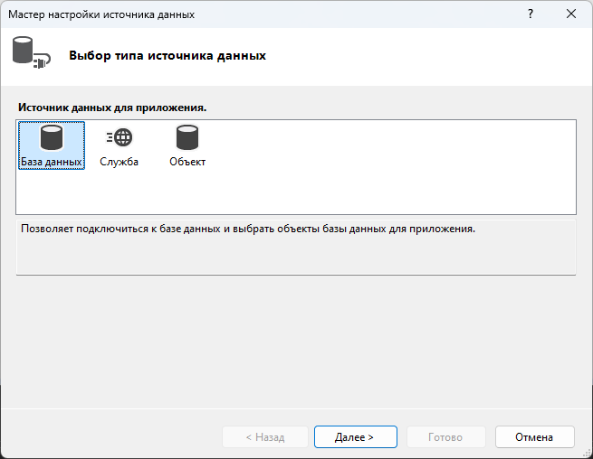
Выберите «База данных»
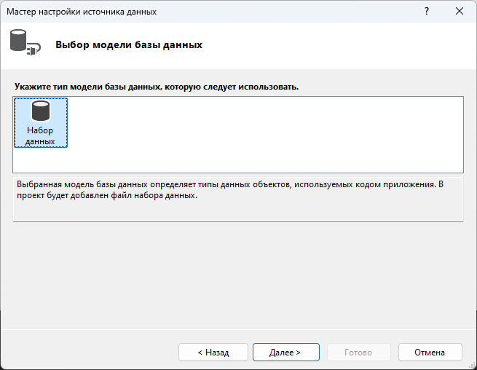
Далее
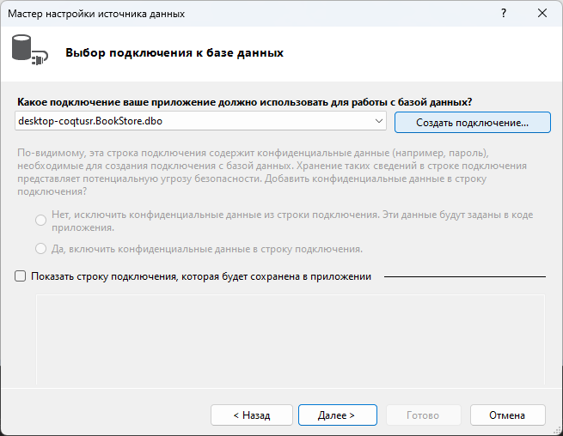
В моём случае уже есть сохранённая БД, но вы нажимайте «Создать подключение»
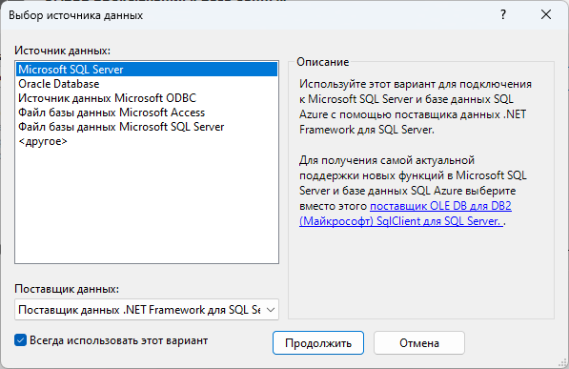
Выбирайте так же как у меня
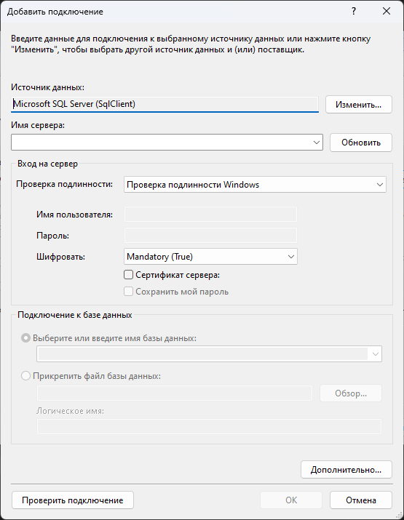
Далее заполняйте всё так же, как и в MS SQL Server. САМОЕ ГЛАВНОЕ, нажмите на кнопку «Дополнительно» и в пункте Trust Server Certificate поставьте True
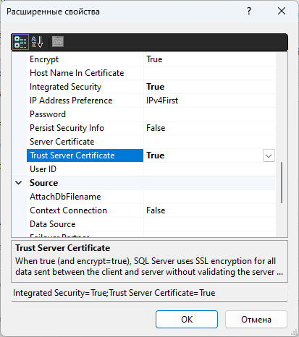
Далее нажимайте далее
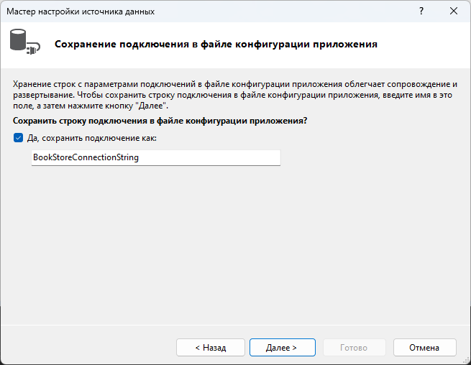
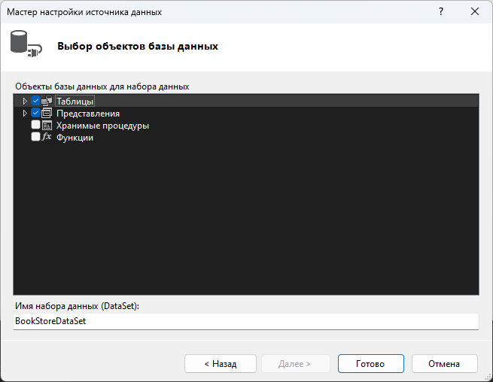
Тут выберите таблицы и представления и нажимайте готово
Далее будут представлены все элементы и их название
Полный список элементов формы
Форма
Элемент | Name | Текст/Назначение
Форма | Form1 | Главное окно приложения
Группа "Сортировка по"
Элемент | Name | Текст (Text) | Назначение
GroupBox | gbSortBy | "Сортировка по:" | Контейнер для радио-кнопок сортировки
RadioButton | rbOrderId | "Номер заказа" | Сортировка по номеру заказа
RadioButton | rbOrderDate | "Дата заказа" | Сортировка по дате заказа
RadioButton | rbCustomer | "Покупатель" | Сортировка по имени покупателя
RadioButton | rbBook | "Книга" | Сортировка по названию книги
RadioButton | rbQuantity | "Количество" | Сортировка по количеству книг
RadioButton | rbTotalAmount | "Сумма" | Сортировка по сумме заказа
Группа "Направление"
Элемент | Name | Текст (Text) | Назначение
GroupBox | gbDirection | "Направление:" | Контейнер для направления сортировки
RadioButton | rbAscending | "По возрастанию" | Сортировка от меньшего к большему (А→Я)
RadioButton | rbDescending | "По убыванию" | Сортировка от большего к меньшему (Я→А)
Группа "Фильтр по покупателю"
Элемент | Name | Текст (Text) | Назначение
GroupBox | gbCustomerFilter | "Фильтр по покупателю" | Контейнер для фильтрации по покупателям
ComboBox | cmbCustomers или customersComboBox | (автоматически) | Выпадающий список покупателей
Button | btnApplyCustomerFilter | "Применить фильтр" | Фильтрует заказы по выбранному покупателю
Button | btnClearCustomerFilter | "Сбросить фильтр" | Снимает фильтр по покупателю
Группа "Поиск по книгам"
Элемент | Name | Текст (Text) | Назначение
GroupBox | gbSearch | "Поиск по названию книги" | Контейнер для поиска книг
TextBox | txtSearch | (пусто) | Поле для ввода текста поиска
Button | btnSearch | "Найти" | Запускает поиск по названию книги
Button | btnClearSearch | "Сброс" | Очищает поле поиска и снимает фильтр
Таблица и информация
Элемент | Name | Текст/Свойства | Назначение
DataGridView | dgvOrders | ReadOnly = True | Отображает заказы из базы данных
Label | lblSortInfo | "Данные загружены" | Показывает текущий статус (сортировка/фильтр)
Ниже показан пример формы
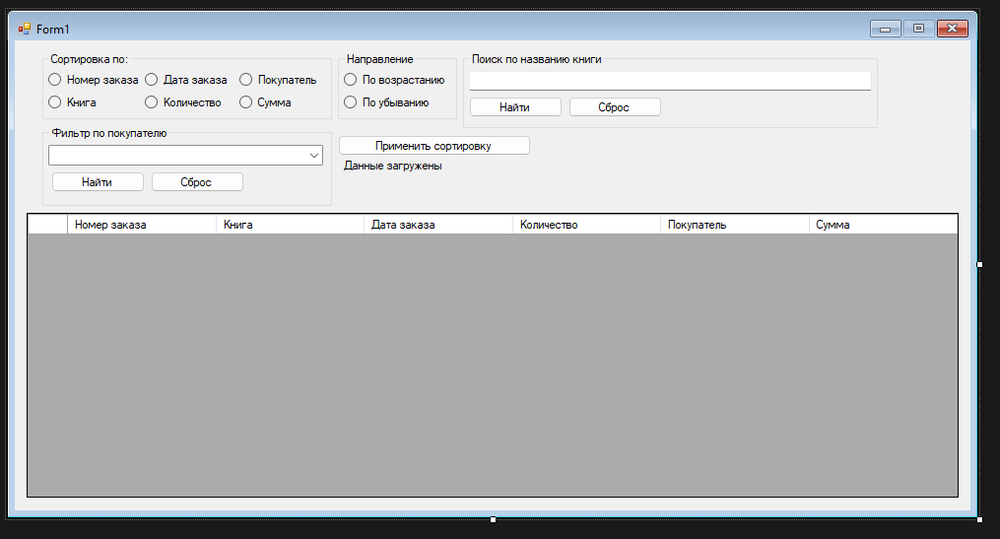
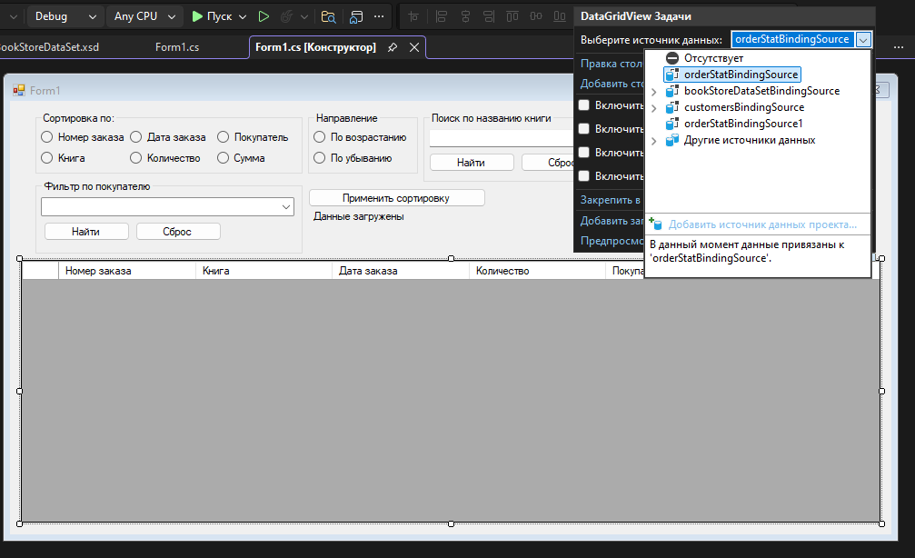
Для добавления данных, нажмите на таблицу, сверху-справа будет стрелка, нажмите на неё, потом нажмите на поле «Выберите источник данных» и там выберите «Другие источники данных проекта», «Источники данных проекта», выберите ваш источник данных проекта и выберите представление созданное специально для этой таблицы.
Для выпадающего списка тоже самое делаем, только выбираем уже просто таблицу.
Ниже представлен код:
using System;
using System.Collections.Generic;
using System.ComponentModel;
using System.Data;
using System.Drawing;
using System.Linq;
using System.Text;
using System.Threading.Tasks;
using System.Windows.Forms;

namespace WindowsFormsApp2
{
public partial class Form1 : Form
{
public Form1()
{
InitializeComponent();
}

private void Form1_Load(object sender, EventArgs e)
{
// TODO: данная строка кода позволяет загрузить данные в таблицу "bookStoreDataSet1.Customers". При необходимости она может быть перемещена или удалена.
this.customersTableAdapter.Fill(this.bookStoreDataSet1.Customers);
// TODO: данная строка кода позволяет загрузить данные в таблицу "bookStoreDataSet.OrderStat". При необходимости она может быть перемещена или удалена.
this.orderStatTableAdapter.Fill(this.bookStoreDataSet.OrderStat);
lblSortInfo.Text = "Данные загружены";

}

private void ApplySort()
{
string sortField = "";
string sortFieldDisplay = "";

if (rbOrderId.Checked)
{
sortField = "Номер заказа";
sortFieldDisplay = "номеру заказа";
}
else if (rbOrderDate.Checked)
{
sortField = "Дата заказа";
sortFieldDisplay = "дате заказа";
}
else if (rbCustomer.Checked)
{
sortField = "Покупатель";
sortFieldDisplay = "покупателю";
}
else if (rbBook.Checked)
{
sortField = "Книга";
sortFieldDisplay = "книге";
}
else if (rbQuantity.Checked)
{
sortField = "Количество";
sortFieldDisplay = "количеству";
}
else if (rbTotalAmount.Checked)
{
sortField = "Сумма";
sortFieldDisplay = "сумме";
}

string sortDirection = rbAscending.Checked ? "ASC" : "DESC";
string sortDirectionDisplay = rbAscending.Checked ? "по возрастанию" : "по убыванию";
string sortInfo = $"Сортировка по {sortFieldDisplay} ({(rbAscending.Checked ? "по возрастанию" : "по убыванию")})";

orderStatBindingSource.Sort = sortField + " " + sortDirection;
lblSortInfo.Text = $"Сортировка по {sortFieldDisplay} ({sortDirectionDisplay})";
}

private void btnApplySort_Click(object sender, EventArgs e)
{
ApplySort();
}

private void btnSearch_Click(object sender, EventArgs e)
{
string searchText = txtSearch.Text.Trim();

if (string.IsNullOrEmpty(searchText))
{
orderStatBindingSource.RemoveFilter();
lblSortInfo.Text = "Поиск сброшен";
}
else
{
orderStatBindingSource.Filter = $"Книга LIKE '%{searchText}%'";
lblSortInfo.Text = $"Поиск по названию книги: '{searchText}'";
}
}

private void btnClearSearch_Click(object sender, EventArgs e)
{
txtSearch.Clear();
orderStatBindingSource.RemoveFilter();
lblSortInfo.Text = "Поиск сброшен";
}

private void txtSearch_KeyDown(object sender, KeyEventArgs e)
{
if (e.KeyCode == Keys.Enter)
{
btnSearch_Click(sender, e);
}
}

private void dgvOrders_CellContentClick(object sender, DataGridViewCellEventArgs e)
{

}

private void btnApplyCustomerFilter_Click(object sender, EventArgs e)
{
// Проверяем, что выбран покупатель
if (customersComboBox.SelectedIndex == -1 || customersComboBox.SelectedValue == null)
{
MessageBox.Show("Пожалуйста, выберите покупателя из списка", "Внимание");
return;
}

// Получаем имя покупателя (то, что видно в ComboBox)
string customerName = customersComboBox.Text;

// Применяем фильтр по имени (используем LIKE для частичного совпадения)
orderStatBindingSource.Filter = $"Покупатель LIKE '{customerName}'";

lblSortInfo.Text = $"Фильтр: покупатель '{customerName}'";
}

private void btnClearCustomerFilter_Click(object sender, EventArgs e)
{
// Сбрасываем фильтр
orderStatBindingSource.RemoveFilter();
customersComboBox.SelectedIndex = -1;
lblSortInfo.Text = "Фильтр по покупателю сброшен";
}
}
}

На основе этого всего подстраивайте форму под вашу задачу.

МОДУЛЬ 8: Руководство пользователя
# Руководство пользователя «Работа с заказами»
## 1. Назначение программы
Программа позволяет просматривать, фильтровать, сортировать и искать заказы в базе данных.
## 2. Запуск
Дважды кликните по файлу `OrdersApp.exe`
## 3. Основные функции
### 3.1 Фильтрация по клиенту
1. Выберите клиента из списка
2. Нажмите «Фильтровать»
3. Чтобы сбросить — нажмите «Показать все»
### 3.2 Сортировка
- Выберите поле (Номер, Дата, Сумма, Клиент)
- Выберите порядок (возрастание / убывание)
- Сортировка применяется автоматически
### 3.3 Поиск
1. Введите текст в поле «Найти»
2. Нажмите «Найти»
3. Найденные ячейки подсветятся
### 3.4 Итоги
Внизу отображается:
- Количество заказов в текущей выборке
- Общая сумма заказов

